Окраска «под мрамор». Рожнев Я.А. Методика трудового обучения с практикумом в учебных мастерских: Учеб. Пособие для учащихся пед. уч-щ по спец. № 2001. – 2-е изд., перераб. – М.: Просвещение, 1988. – 240 с.: ил.

Масляные краски, разводят керосином или бензином, разбрызгивают по поверхности воды, налитой в широкую ванночку. Краску слегка перемешивают до образования сплошной мраморной пленки (можно подуть на воду, образуются разводы). На эту пленку осторожно кладут лист бумаги и быстро его снимают, можно использовать пинцет или с двух противоположных сторон по диагонали загнуть небольшие уголки. Аналогично кладут и снимают другие листы. Получаются оригинальные рисунки на каждом листе. Каждый новый лист имеет свой новый рисунок, который старый не повторяет, кроме этого последующие листы могут быть светлее предыдущих. Если лист снимать осторожно (опустили – подняли), то цвет будет примерно одинаковым, если лист тащить по пленке, то снимается вся краска, цвет будет яркий, насыщенный, но для других листов краску надо будет набрызгивать снова. Лист бумаги приобретает водоотталкивающие свойства, кроме этого после высыхания рекомендуется покрыть лист бесцветным лаком.
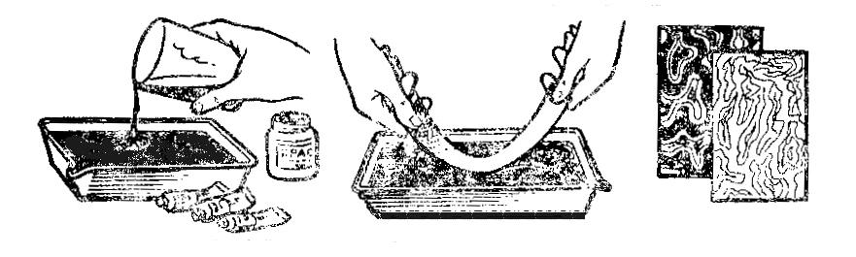
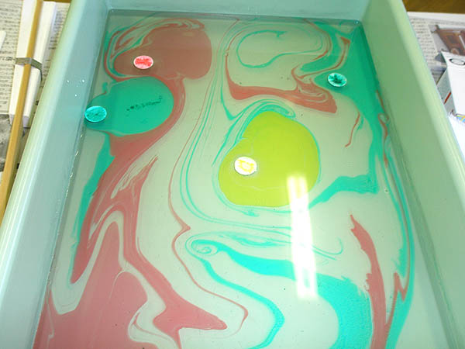

Окраска «под мрамор» http://www.remontiruemlegko.ru/Information/01/Information/120

В качестве строительного материала мрамор использовался уже во времена древних греков. И в наши дни по таким архитектурным памятникам, как Акрополь в Афинах, можно судить о строительном искусстве эллинов и о прочности мрамора, который использовался в строительстве на протяжении многих веков.
И сегодня мрамор - любимый материал, применяемый прежде всего при отделке зданий фирм, банков, страховых компаний и других солидных учреждений. Окраска под мрамор придает стенам оригинальный и неповторимый вид. На не высохший еще светлый фон кисточкой наносятся пятна краски различных оттенков.
Краску нужно наносить неравномерно. Затем в работу вступает губка, которая корректирует предыдущую окраску. Губкой дополнительно наносят краску светлых и темных тонов, и таким образом поверхность стены становится все больше похожей на мрамор.
Завершающий этап - нанесение тонких затейливых узоров большим гусиным пером, которое предварительно обмакивают в краску.
Такая техника покрытия стен "мраморным" узором, несмотря на кажущуюся простоту, требует определенной подготовки. Однако пусть вас это не останавливает. Потренируйтесь сначала на отдельных кусках обоев, пока не приобретете необходимых навыков.
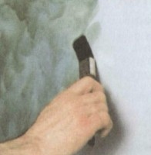1. 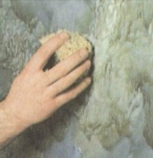 2. 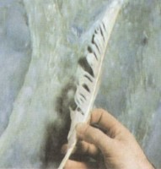 3.
- На основной фон кисточкой неравномерными мазками наносится тонкий слой краски.
- Рисунок оформляется с помощью губки. Благодаря добавлению небольшого количества краски достигается имитация под мрамор.
- Чтобы "растянуть" светлую краску, используйте перо. Оно поможет сформировать "мраморные" узоры.
Стена, окрашенная под мрамор, придаст вашей гостиной своеобразный шарм. Повторить такой рисунок уже невозможно.

Окраска по трафарету, под мрамор и другие виды окраски
Как применить спецэффект "окраска по трафарету"?
1. Эта техника, позволяет создать многокрасочные узоры и даже добиться эффекта трехмерности, используя окраску по трафарету. Им чаще всего "набивают" декоративные бордюры, где рисунок с трафарета повторяется снова и снова, путем передвигания трафаретного листа. Эту технику можно применять как на стенах, так и на мебели.
2. Трафареты можно купить в художественных магазинах, или магазинах отделочных материалов.
3. Либо трафаретный лист можно сделать самим: вам понадобится калька, специальная вощеная бумага для трафаретов, карандаш, булавка и скальпель или острый нож.
4. Выберите понравившийся вам узор, увеличьте его на ксероксе. Или нарисуйте его сами. Скрепите кальку с трафаретной бумагой. Перенесите ваш узор при помощи копирки на кальку.
5. Аккуратно вырежьте рисунок, оставляя мостики для соединения отдельных его участков. Если вощеная бумага случайно прорвется в каких-то местах, почините эти порезы скотчем.
6. Клейкой прозрачной лентой прикрепите трафарет к стене, при помощи специальной трафаретной кисти или губки наносите краску тычками, чтобы уменьшить опасность ее затекания под трафарет.
7. Когда весь лист будет закрашен, чуть подождите, осторожно снимите трафарет, и передвиньте его для набивки следующего участка узора.

Как применить спецэффект "тряпичный валик"?
1. Еще один простой эффект, сочетания двух цветов - накатка тряпичным валиком. Поверхность получается необычной, чем-то похожей на "венецианскую штукатурку", или рисунок мороза на зимнем стекле.
2. Покрасьте стены валиком в основной цвет. Лучше, если краска будет полуматово- глянцевой. Дайте просохнуть.
3. Затем наложите широкой кистью разбавленную краску другого цвета и катите по ней тряпичный валик (чистую, скомканную материю), чтобы снять часть краски, пока она не успела высохнуть.
4. Для изготовления валика пользуйтесь льняной или хлопчатобумажной тряпкой без осыпающихся волокон, и меняйте ее почаще, пока она не пропиталась краской.
5. Катя тряпичный валик по поверхности не прерывайте движения, меняйте направления, чтобы не было полос, маленькие участки покрывайте легкими прикосновениями тряпки.
6. Прежде, чем начать - подберите цвета, не все оттенки могут хорошо смотреться в такой технике, попрактикуйте этот метод на куске картона или фанеры.
Как создать спецэффект "окраска под мрамор"?
1.Это самая трудная из всех техник. Этот эффект требует хотя бы небольшой художественной подготовки. Если вы ни разу не держали в руках художественную кисть, то советую вам подольше потренироваться на куске картона или фанеры.
2. Эта техника дает очень эффектный результат, ваша стена или мебель может действительно выглядеть мраморной (если вы потратите на это время и терпение, и в точности будете следовать инструкции).
3. Лучшие результаты дает масляная глазурь (смотрите рубрику "как окрасить стену спец. эффектом глазурь"), наносимая на полуматовый глянец основной краски.
4. Тонкий слой цветной глазури (цвет глазури и будет основным цветом мрамора, так что попробуйте сначала поэкспериментировать, с разными оттенками.) нанесите либо кистью, либо подушкой из тряпки без осыпающихся волокон.
5. Еще влажной глазури придайте фактуру, растушевав её широкой фактуровочной кистью. Затем добавьте в глазурь больше краски (сделав её гуще), нанесите на поверхность пятна разной интенсивности, а потом снова растушуйте фактуровочной кистью.
6. На еще влажной глазури нарисуйте белые прожилки тонкой художественной кистью, смесью глазури с художественными красками, разной длины и ширины (держите перед собой пример узора настоящего мрамора).
7. Мягкой, сухой широкой кистью смягчите контуры прожилок и их переходы в цвет фона. Регулярно вытирайте кисть, чтобы избежать грязных пятен.
8. Теперь разведите немного глазури с другим цветом художественной краски (лучше темным, или даже черным) и пользуясь художественной кистью, подчеркните некоторые участки прожилок, и добавьте еще. Затем опять растушуйте широкой кистью.
9. После высыхания покройте защитным слоем лака. Возьмите лучше матовый лак, а не глянцевый, (хотя, если желаете особый блеск, то можно и глянцевым.)

Как создать спецэффект "работа губкой"?
1. Эта техника применения губки для беспорядочного наложения пятен краски на основное покрытие. Губка используется натуральная - морская (ее можно купить в любом магазине, в отделе все для сауны и ванны).
2. На уже окрашенные и высохшие стены можно положить один, а то и больше слоев красок другого цвета. Это придаст отделке стен глубину и сложность, приятную для восприятия.
3. Намочите губку в воде, чтобы она максимально набухла, потом отожмите, подготовив к приему краски.
4. Сначала проверьте ее действие на куске картона или фанеры, потренируйтесь: погрузите губку в краску и прикладывайте с легким нажимом, оставляя разбросанные цветовые пятна.
5. Нанесите на стену таким способом краску другого, чем основной цвета. Дайте краске высохнуть, затем вернитесь к началу поверхности и добавьте еще пятна, если требуется углубить контраст с фоном.
6. Дайте окончательно просохнуть стене, возьмите третий цвет, и нанесите его губкой, тем же способом, что и ранее.
Как окрасить стену спецэффектом "глазурь"?
1. Глазурь полупрозрачна, она позволяет видеть лежащий под ней основной слой. Это может придать комнате необычность и элегантность.
2. Глазури на водной основе делаются из водоэмульсионных красок, разбавленных водой или подходящей эмульсией для достижения подходящей степени прозрачности.
3. Глазури на водной основе дают более тонкий, более открытый слой и высыхают очень быстро. (Но они не подходят для довольно сложной техники окраски "под мрамор").
4. Основной составляющей частью сольвентных (масляных) глазурей является лессировка. Обычно ее разбавляют смесью из одной части льняного масла и двух частей уайт спирита (разбавителя). Но пропорции можно менять. Большее содержание лессировки усиливает эффект, но удлиняет время сушки.
5. Окрасьте стену нужным вам цветом и дождитесь полного её высыхания. Затем приготовьте глазурь, лучше контрастного цвета, и нанесите её на стену, растирая тряпочкой.
6. Перед тем, как проводить этот эффект на стене, попробуйте на куске белой фанеры, ведь при нанесении один на другой, цвета дают иногда очень необычный результат.
Источник: http://www.remontiruem.ru

Имитация малахита красками (мраморирование)
http://blogs.mail.ru/mail/olga-pchelka/6F543F452598FF80.html
Имитация малахита красками (мраморирование)
Нашла еще один интересный метод имитации камня подручными средствами.
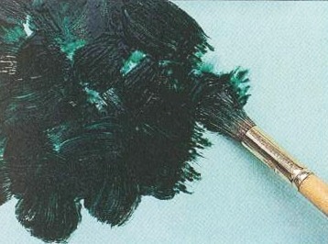
Приготовьте полупрозрачную масляную краску зеленовато-голубого и темно-зеленого цветов и нанесите первый слой (светлый) на предварительно загрунтованную, светлой, зеленовато-голубой акриловой грунтовкой, поверхность. Равномерно растушуйте слой краски флейцем по всей поверхности.
Нанесите на высохшую поверхность темно-зеленую краску произвольными пятнами. При этом небольшие участки могут оставаться непрокрашенными. Полосками разной ширины из гофрированного картона размажьте темно-зеленый слой краски, придавая ему фактуру малахита. Дайте краске высохнуть.
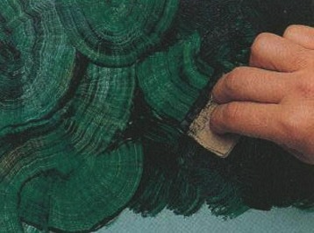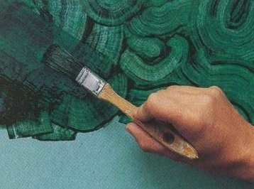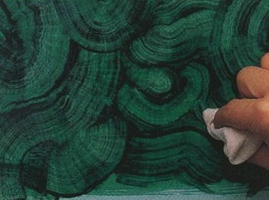
В зеленовато-голубую краску добавьте немного чёрной и полученным тоном покройте всю поверхность. Растушуйте краску. В некоторых местах этот слой краски можно стереть при помощи кусочка шерстяной ткани.
Техника имитация малахита, может применяться на небольших поверхностях, создать шкатулку или столешницу небольшого столика, небольшие панно или «зеркала» классического стиля. Фантазируйте, экспериментируйте и у вас обязательно получится.
http://www.liveinternet.ru/users/asya_son/post176683016 мраморирование бутылки

http://decoupage-in.ru/forum

Делаю основу для фонов различными предметами, в основном это полиэтиленовый пакет, свёрнутый жгутом, пакет, оплавленный на свече, часть пакета, свёрнутая в виде звёздочки, половина звёздочки и т.д. Иногда это может быть сетка, губка с большими отверстиями, в общем всё, что может оставить отпечаток на акриловой краске.
Сначала о полиэтиленовом пакете. Так как я делаю в основном тарелки и практически всегда это обратный декупаж, то сначала расскажу о них.
Сразу хочу предупредить, что пакет должен совершенно свободно скользить по поверхности, любое препятствие, как то, обилие разных мотивов будет ему мешать, будут возникать подтёки и другие погрешности, поэтому, чтобы сделать красивый фон вы должны в этом случае сделать свой выбор: или один мотив, например в середине, и красивый фон, или обилие мотивов на тарелке, но фон идеальным не получится. Потом надо потренироваться на чём-либо, а не делать сразу фон на тарелке. Вы должны увидеть сами, какой густоты акриловую краску применять, силу давления, какой отпечаток у вас получается при различном свёртывании, сколько медиума использовать и т.д. Но это не замедлитель. Замедлитель сильно разжижает краску и она плывёт, что недопустимо для получения чёткого рисунка, особенно когда это имитация инея, кружев и т.д.
Медиум для акриловых красок gloss staining medium, это жидкость, которая служит для создания эффекта теней, дымки, прозрачности, как бы плавучести flotado/. На английском: for glazes,transparency and woodstaned effects. В любом магазине для художников и в магазинах для рукоделия продаётся этот медиум. Просто спросить medium для акриловых красок".

Имитация малахита при обратном декупаже
Для этого нам нужны акриловые краски двух, а лучше трёх зеленых оттенков и медиум для акриловых красок. Я всегда использую для этой цели краски Decoart PATIO PAINT. Я пробовала и другими красками, но рисунок не получается таким чётким.
Тарелка с обратной стороны обезжиривается. На губку наносим немного медиума и на неё же краску самого тёмно-зелёного цвета и размазываем по тарелке. Медиума надо немного, чтобы рисунок впоследствии не расползался. После того как краска нанесена, простым полиэтиленовым пакетом, свернутым жгутом, чпокаем по краске. Пакет оставляет очень красивый рисунок. После высыхания краски, наносим более светлую зелёную какую угодно акриловую краску, а лучше сразу два цвета не сильно смешанные друг с другом.
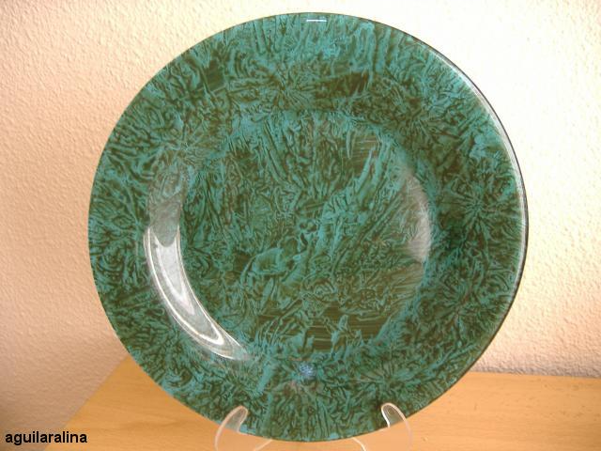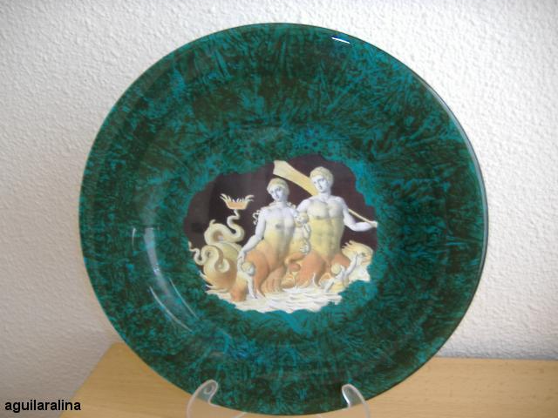
Имитация мрамора. /Простой способ/.
Нанести голубую краску, оттиск пакетом. После высыхания нанести белую краску.
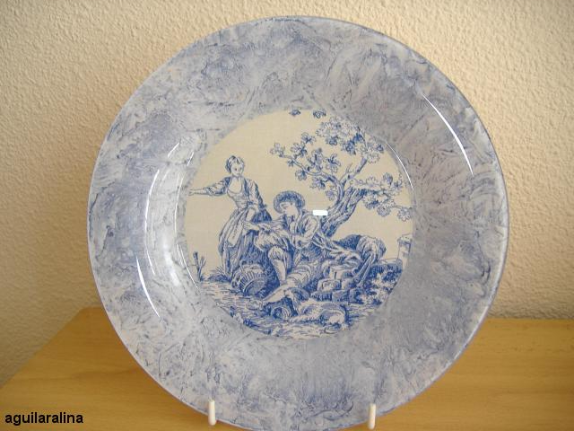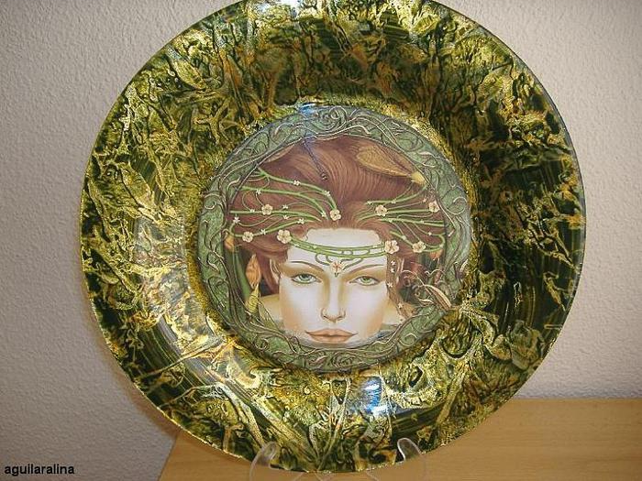
Фон, выполненный пакетом и наклеиванием потали.
Этот способ можно применять и с поталью, только после применения первой и единственной краски, её надо закрепить. Хорошо высушить и покрыть акриловым лаком. Когда лак хорошо высохнет, нанести клей для потали и по истечению нужного времени её наклеить.

Берём зелёную краску, которая больше всего по цвету подходит к малахиту, немного разводим её водой, но не сильно, и красим одну сторону нашей коробочки. 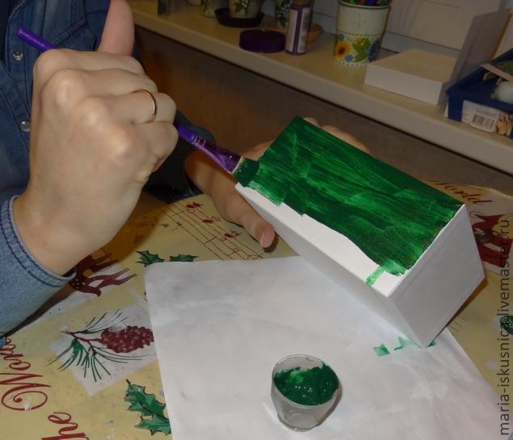 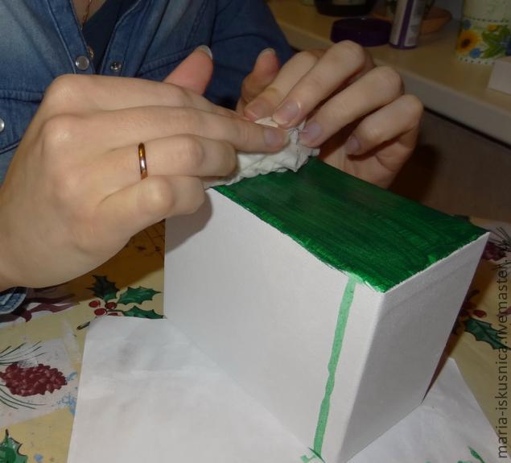
Затем, берём небольшой кусок ткани, смачиваем его в воде, хорошо выжимаем сжав в кулаке, чтобы тряпочка получилась скомканной и со складочками. Кладём на покрашенную поверхность (пока краска не высохла) и прокатываем по ней тряпочкой.
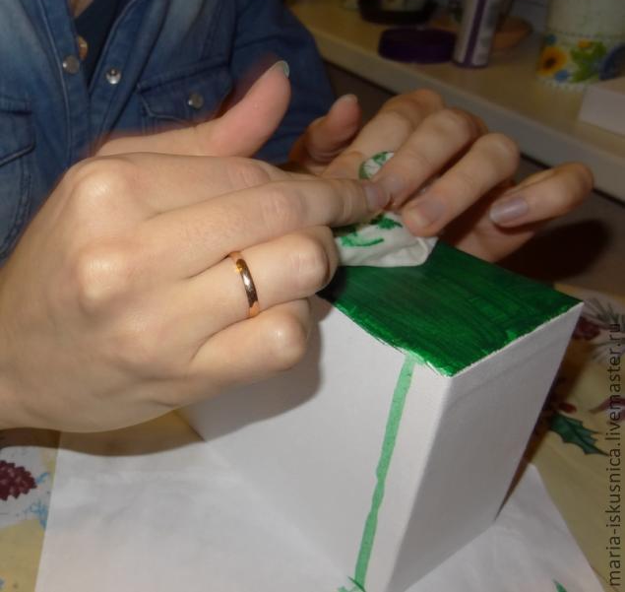
Такое проделываем со всей коробкой. Вот, что у нас получилось.
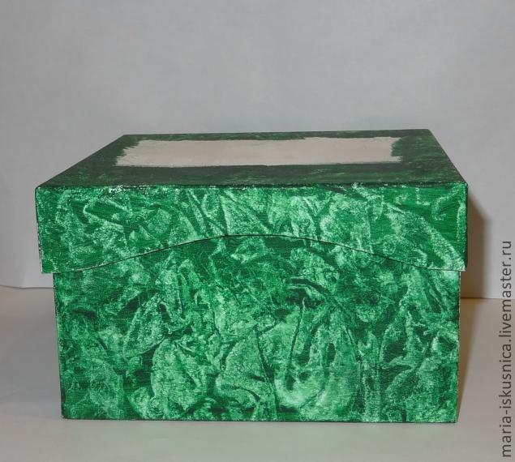

http://www.liveinternet.ru/users/masinka/post187994682/ живопись Хозяйки медной горы камни

